|  |
| --- |
| **Рисуем окружности** |

**Повторяем**

procedure **Circle**(x,y,r: integer); - рисует окружность с центром в точке (x,y) и радиусом r.

procedure **Ellipse**(x1,y1,x2,y2: integer); - рисует эллипс, заданный своим описанным прямоугольником с координатами противоположных вершин (x1,y1) и (x2,y2).

procedure **SetPenColor**(color: integer); - устанавливает **цвет** пера, задаваемый параметром color.

function **PenColor**: integer; - возвращает текущий цвет пера.

procedure **SetPenWidth**(w: integer); - устанавливает **ширину** **пера**, равную w пикселам.

type **ColorType**=integer; - стандартные цвета задаются символическими константами:

|  |  |  |
| --- | --- | --- |
| **clBlack** – черный  **clPurple** – фиолетовый  **clWhite** – белый  **clMaroon** – темно-красный  **clRed** – красный  **clNavy** – темно-синий  **clGreen** – зеленый  **clBrown** – коричневый  **clBlue** – синий  **clSkyBlue** – голубой  **clYellow** – желтый  **clCream** – кремовый |  | **clAqua** – бирюзовый  **clOlive** – оливковый  **clFuchsia** – сиреневый  **clTeal** – сине-зеленый  **clGray** – темно-серый  **clLime** – ярко-зеленый  **clMoneyGreen** – цвет зеленых денег  **clLtGray** – светло-серый  **clDkGray** – темно-серый **clMedGray** – серый **clSilver** – серебряный |

**http://svgimnazia1.grodno.by/sinica/Book_ABC/Book_ABC_pascal/Picture/020.gif Пример 1.**Нарисуем будильник.

**program** budik;

**uses** graphabc;

**begin**

**setwindowsize** (640,480);

**setwindowtitle** ('Будильник');

**setpencolor** (clgreen);

**setpenwidth** (4);

**circle**(250,180,60);

**circle**(270,180,60);

**circle**(210,235,7);

**circle**(310,235,7);

**circle**(270,180,7);

**circle**(260,115,10);

**line**(270,180,270,140);

**line**(270,180,280,150);

**circle**(270,230,5);

**circle**(270,130,5);

**circle**(240,180,5);

**circle**(310,180,5);

**setfontcolor**(clblue);

**setfontstyle**(fsbold);

**textout** (20,20,'Мой будильник!');

**end**.

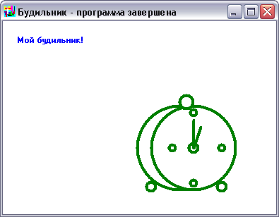

Можешь загрузить!        [Пример 1](http://svgimnazia1.grodno.by/sinica/Book_ABC/Book_ABC_pascal/GraphABC.files/budik.pas)

**http://svgimnazia1.grodno.by/sinica/Book_ABC/Book_ABC_pascal/Picture/020.gif Пример 2.**Нарисуем велосипед.

**program** velik;

**uses** graphabc;

**begin**

**setwindowsize** (640,480);

**setwindowtitle** ('Велосипед');

**setpencolor** (clblack);

**setpenwidth** (4);

**circle**(200,150,30);

**circle**(200,150,23);

**circle**(330,150,30);

**circle**(330,150,23);

**line**(200,150,280,150);

**lineto**(320,110);

**lineto**(210,110);

**lineto**(250,150);

**line**(200,150,210,110);

**circle**(200,150,5);

**circle**(270,150,10);

**line**(270,150,270,170);

**line**(265,170,275,170);

**line**(200,145,270,140);

**line**(200,155,270,160);

**line**(330,150,320,110);

**line**(320,110,320,98);

**lineto**(310,98);

**line**(210,110,210,100);

**circle**(210,100,5);

**line**(210,100,220,100);

**line**(270,150,270,130);

**line**(265,130,275,130);

**setfontcolor**(clred);

**setfontstyle**(fsbold);

**textout** (20,20,'А у тебя есть свой транспорт?');

**end**.

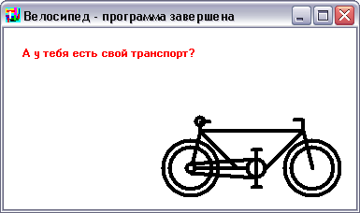

Можешь загрузить!        [Пример 2](http://svgimnazia1.grodno.by/sinica/Book_ABC/Book_ABC_pascal/GraphABC.files/vel.pas)

**http://svgimnazia1.grodno.by/sinica/Book_ABC/Book_ABC_pascal/Picture/020.gif Пример 3.**Нарисуем трактор.

**program** traktor;

**uses** graphabc;

**begin**

**setwindowsize** (400,300);

**setwindowtitle** ('Бульдозер');

**setpencolor** (clgreen);

**setpenwidth** (4);

**rectangle**(40,150,300,200);

**rectangle**(150,60,300,200);

**rectangle**(170,100,280,140);

**line**(40,210,50,200);

**line**(290,200,300,210);

**rectangle**(80,110,100,150);

**circle**(70,230,20);

**circle**(70,230,10);

**circle**(110,230,20);

**circle**(110,230,10);

**circle**(150,230,20);

**circle**(150,230,10);

**circle**(190,230,20);

**circle**(190,230,10);

**circle**(230,230,20);

**circle**(230,230,10);

ci**r**cle(270,230,20);

**circle**(270,230,10);

**line**(70,210,280,210);

**setfontcolor**(clred);

**setfontstyle**(fsbold);

**textout** (20,20,'В городе тaкой трактор встретить мало вероятно.');

**end**.

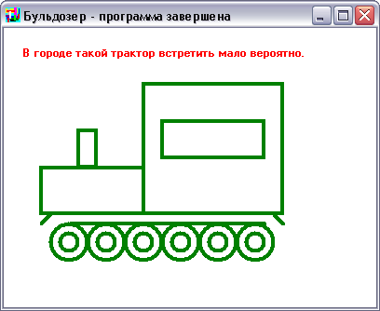

Можешь загрузить!        [Пример 3](http://svgimnazia1.grodno.by/sinica/Book_ABC/Book_ABC_pascal/GraphABC.files/traktor.pas)

**Задания для самостоятельного выполнения**

1. Раскрасьте трактор. Для этого нужно использовать функцию **floodfill**(х,y,c).

2. Нарисуйте рисунок, используя только окружности.

3. Нарисуйте рисунок используя любые функции, которые вам известны.